宜蘭縣金岳國小人權法治品德教育及正向管教宣導或研習活動成果報告
學校名稱：金岳國小
活動名稱：防制校園霸凌宣導影片欣賞及有獎徵答活動(低年級)
辦理日期：101年1月17日
舉辦地點：風雨教室
參加對象：一、二忠學生，21人
活動簡述說明：透過防制校園霸凌影片「我的同學是老大-霸凌終結篇」宣導，引發學生對防制校園霸凌議題的興趣。學生認真觀看並踴躍回答老師的問題，更加深對防制霸凌課程的印象。在播放影片中隨時提問相關問題，加深學生印象，釐清價值觀。
播放影片我的同學是老大霸凌終結篇  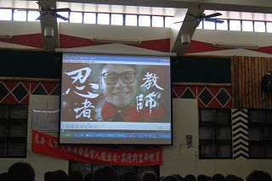 | 學生認真的觀看宣導影片  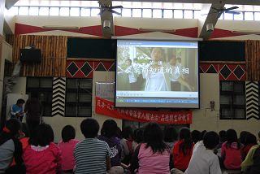
學生觀賞教學影片  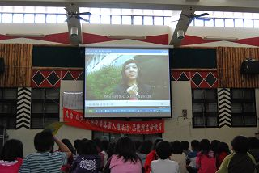 | 豊麗培同學回答老師的問題  